(14-20 августа 2023)
Индекс
ГЛАВНОЕ 2
❖ На Кубе отмечается годовщина основания первой коммунистической партии 2
❖ Глава МИД Кубы встретился со специальным советником президента Лулы 3
❖ Куба подтверждает свою позицию абсолютной нетерпимости к торговле людьми 4
БЛОКАДА США ПРОТИВ КУБЫ 5
❖ Финское движение дружбы вновь заявляет о своей поддержке Кубы 5
МЕЖДУНАРОДНЫЕ ОТНОШЕНИЯ 6
❖ Боливия и Куба готовят III раунд переговоров по миграции 6
❖ Бельгийский проект солидарности передает Кубе лекарства 7
ДВУСТОРОННИЕ ОТНОШЕНИЯ 8
❖ Куба получила в дар медикаменты и медицинские принадлежности на российские средства 8
❖ Торговые палаты Кубы и России подписали соглашение о сотрудничестве 8
❖ Авиакомпания "Россия" с декабря начнет выполнять рейсы в Гавану 9
❖ Компания "Биокубафарма" получила том фармакопеи ЕЭС 10

ГЛАВНОЕ

На Кубе отмечается годовщина основания первой коммунистической партии

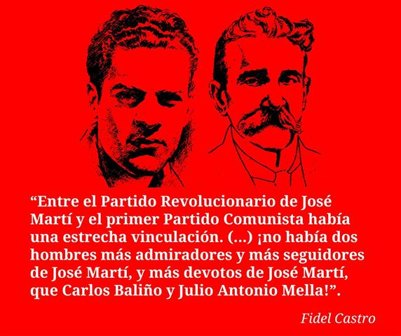

Гавана, 16 августа. Председатель Национальной ассамблеи народной власти (парламента) Кубы Эстебан Ласо отметил сегодня 98-ю годовщину со дня основания первой коммунистической партии на острове Хулио Антонио Меллой и Карлосом Балиньо.

В социальной сети X, ранее называвшейся Twitter, председатель Государственного совета отметил, что этот факт является одним из исторических предшественников формирования Коммунистической партии Кубы (КПК), выражением единства и преемственности.

В свою очередь, организационный секретарь ПКК Роберто Моралес подчеркнул в той же социальной сети, что это событие представляет собой объятия двух поколений, историческую борьбу за независимость и социальную справедливость.

16 августа 1925 г. Мелла и Балиньо основали первую на острове политическую организацию коммунистического толка, призванную защищать интересы рабочего класса и народных масс.

С самого начала своего существования коммунистическая организация подвергалась жестоким репрессиям и всего через 15 дней после своего основания ушла в подполье, просуществовав до 1938 года.

Через год после возвращения к законности она приняла название Революционный коммунистический союз (Unión Revolucionaria Comunista), а в 1944 г. стала Народной социалистической партией (Partido Socialista Popular). Ее действия всегда были связаны с интересами рабочего класса и, в частности, с Конфедерацией кубинских трудящихся.

Несмотря на постоянные преследования, упорная борьба ее членов сыграла решающую роль в противостоянии буржуазным и диктаторским режимам, а также в принятии дополнительных законов, сделавших возможным реализацию прогрессивных положений Конституции 1940 года.

В годы тирании Фульхенсио Батисты (1952-1959 гг.) они были вынуждены вернуться в подполье, и в ходе повстанческой борьбы погибло немало их боевиков.

После победы революции 1 января 1959 г. процесс единения, возглавляемый Фиделем Кастро, привел к объединению в 1961 г. левых политических группировок с Движением 26 июля и Революционным директоратом в Интегрированные революционные организации (Organizaciones Revolucionarias Integradas).

Это послужило прецедентом для создания Объединенной партии социалистической революции Кубы, которая в 1965 г. приняла название Коммунистической партии Кубы. (Пренса Латина)

Глава МИД Кубы встретился со специальным советником президента Лулы

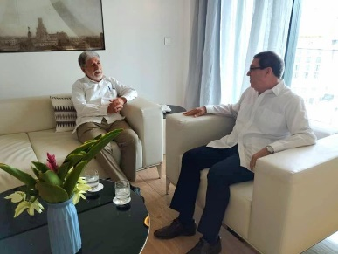

Гавана, 17 августа. Министр иностранных дел Кубы Бруно Родригес сообщил, что провел братскую встречу со Специальным советником президента Бразилии, Селсо Аморимом, который находился с визитом на Карибском острове.

В ходе разговора Родригес и дипломат из южноамериканского гиганта подтвердили свое желание укреплять двусторонние отношения и использовать имеющийся потенциал, сообщил министр иностранных дел Кубы в своем аккаунте в Twitter.

По сообщениям бразильских СМИ, Аморим отправился на карибский остров в ответ на прямой запрос президента Луиса Инасиу Лулы да Силвы в интересах укрепления связей между двумя странами.

В мае прошлого года Куба и Бразилия ратифицировали свое стремление к расширению и укреплению межпарламентских связей во время визита в Гавану делегации законодателей южноамериканской страны.

По этому случаю обе стороны продемонстрировали готовность внести свой вклад в развитие торгово-экономических отношений в областях, представляющих взаимный интерес, таких как биотехнологии, производство вакцин и продуктов питания, туризм и энергетика. (Пренса Латина)

Куба подтверждает свою позицию абсолютной нетерпимости к торговле людьми
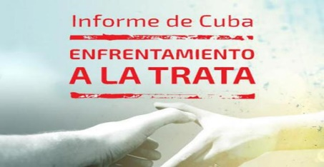

Гавана, 16 августа. Сегодня Куба подтвердила свою политику нулевой терпимости в отношении любой формы торговли людьми, а также продолжение действий по предотвращению и борьбе с этим бедствием и связанными с ним преступлениями.
В Национальном докладе Кубы о предотвращении торговли людьми и борьбе с ней и защите жертв за 2022 год, опубликованном сегодня Министерством иностранных дел острова, подробно говорится, что в этот период до 2024 года осуществляется национальный план действий по координации Действий государства и организаций гражданского общества.
В тексте добавлено, что различные вовлеченные правительственные субъекты поддерживают обучение как один из основных элементов повышения восприятия риска.
Аналогичным образом продолжались действия по сотрудничеству и своевременный обмен информацией с международными организациями, Международной организацией уголовной полиции (Интерпол), системой Организации Объединенных Наций и организациями-партнерами из стран региона и Европы, чтобы гарантировать фактическую конфронтацию.
В качестве примера такого сотрудничества упоминается сотрудничество между МВД острова и Интерполом по выявлению использования социальных сетей при возможном совершении преступлений, связанных с детской порнографией и сексуальным насилием над несовершеннолетними.
В тексте добавлено, что в предыдущем году специализированная помощь оказывалась жертвам торговли людьми, указанным в предыдущем докладе, а также тем людям, которые находятся в более уязвимом положении, особенно девочкам, мальчикам, женщинам, пожилым людям и людям с ограниченными возможностями.
За указанный период возбуждено шесть дел по преступлениям, имеющим типичные признаки торговли людьми. Цифра, подчеркнутая в отчете, указывает на низкую распространенность этого преступления на территории страны.
Добавлено, что установлено шесть пострадавших, пять из них несовершеннолетние девочки и одна женщина. Кроме того, уголовные санкции для виновных составляют от пяти до 15 лет лишения свободы.
Министерство иностранных дел отмечает в отчете, что совместные действия государственных структур и организаций гражданского общества составляют основу предотвращения этого бедствия. Кроме того, различные правовые инструменты, действующие в стране, позволяют предотвращать и бороться с ним.
В городах Гавана, Сантьяго-де-Куба и Санта-Клара есть три центра защиты для девочек, мальчиков и подростков, в которых работают высококвалифицированные междисциплинарные группы по уходу за жертвами.
Проведено более 7000 мероприятий по защите несовершеннолетних, чтобы предотвратить случаи, когда они становятся жертвами сексуального насилия.
В тексте сделан вывод о том, что совместные действия и результаты, достигнутые различными органами правительства и гражданского общества, демонстрируют готовность Кубы проводить политику абсолютной нетерпимости к торговле людьми в любых ее проявлениях и готовность сотрудничать со всеми странами и международными организациями. (Пренса Латина)

БЛОКАДА США ПРОТИВ КУБЫ

Финское движение дружбы вновь заявляет о своей поддержке Кубы
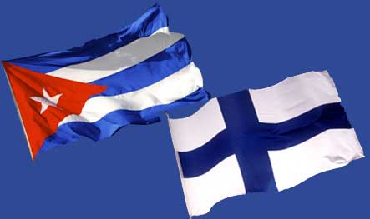
Хельсинки, 16 августа- Финское движение дружбы вновь заявило здесь о своей солидарности и поддержке в условиях усиления экономической войны США, с которой сегодня сталкивается Куба, за что посол этой страны Беатрис Парра выразила ей свою благодарность.
Также группа солидарности, возглавляемая Тарьей Халонен в бытность ее президентом страны с 2000 по 2012 год, заверила, что будет продолжать требовать прекращения блокады острова и исключения Вашингтона из надуманного списка стран-спонсоров терроризма, который причиняет столько вреда кубинскому народу.
Глава миссии провелa встречу с представителями Общества дружбы Финляндия-Куба, в ходе которой они отдали дань уважения историческому лидеру революции Фиделю Кастро в связи с 97-й годовщиной со дня его рождения и 60-й годовщиной основания этой организации солидарности.
"С первых лет революции всегда ощущалась поддержка финского народа. Истории, фотографии, воспоминания, воспоминания многих из тех, кто присутствует сегодня на этой памятной церемонии, и тех, кто не смог присутствовать, но, тем не менее, хранит в своем сердце маленький кусочек Кубы", - напомнилa дипломат.
Спустя 60 лет о дружбе между двумя народами свидетельствуют и другие истории, например, бригада, которая регулярно ездит в восточную провинцию Лас-Тунас, где добровольно работает в детской больнице и передает медикаменты, сказала Парра, которая также является временным послом в трех других странах Балтии - Эстонии, Латвии и Литве.
Она поблагодарила своих финских друзей за постоянное осуждение "жестокой и удушающей блокады, препятствующей развитию Кубы", и призвала их добавить свои подписи к кампании "1 миллион подписей за исключение Кубы из несправедливого списка государств-спонсоров терроризма". (Пренса Латина)

МЕЖДУНАРОДНЫЕ ОТНОШЕНИЯ

Боливия и Куба готовят III раунд переговоров по миграции

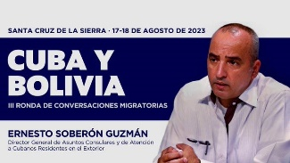

Ла-Пас, 16 августа. Генеральный директор департамента консульских дел и внимания к кубинцам, проживающим за рубежом, Эрнесто Соберон сегодня возглавляет делегацию, которая примет участие в третьем раунде переговоров по миграционным вопросам с Боливией.
Переговоры пройдут в четверг и пятницу в Санта-Крус-де-ла-Сьерра, столице департамента Санта-Крус.
В ноте, опубликованной на сайте Министерства иностранных дел Кубы, говорится, что обе стороны рассмотрят состояние миграционного потока и оценят реализацию совместных действий.
Такое сотрудничество направлено на противодействие незаконным действиям, связанным с нелегальными перемещениями.
В тексте добавляется, что в ходе встречи делегации обсудят важность обеспечения регулярных, упорядоченных и безопасных поездок.
Боливийское представительство возглавит Ева Чукимия, заместитель министра по институциональному управлению и консульской деятельности Министерства иностранных дел. (Пренса Латина)

Бельгийский проект солидарности передает Кубе лекарства
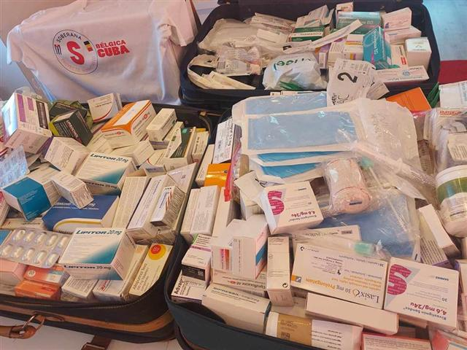
Брюссель, 15 августа. Бельгийский гуманитарный проект "Суверенная Куба" сегодня отправил на остров три чемодана с 60 килограммами лекарств и принадлежностей для сектора здравоохранения на острове.
Координатор инициативы Рейнальдо Ромеро указал в диалоге с агентством «Пренса Латина» в качестве пункта назначения пожертвований — медицинские и социальные центры в провинциях Пинар-дель-Рио и Гавана при сопровождении местных участников.
Мы благодарны за руки солидарности в Бельгии, которые предоставили лекарства, а также за тех, кто на Антильских островах гарантирует прием и доставку, в частности прекрасный проект «Куба должна быть любима», прокомментировал кубинский житель в этой европейской стране.
С прошлого года «Суверенная Куба» отправляла небольшие партии помощи на осажденный остров, который более шести десятилетий находится в экономической блокаде, введенной Соединенными Штатами, а пожертвования дополняют основную цель проекта: доставку контейнера.
Ромеро описал жест любви к земле, где он родился, и ее народу как коллективное усилие, инициативу, к которой он привлек несколько человек на бельгийской земле.
«Мы продолжаем наш проект, с определением партнеров и накоплением оборудования и медикаментов для будущего контейнера», — пояснил он.
С момента своего создания в 2021 году «Суверенная Куба» отправила в карибскую страну четыре контейнера, последний из которых был загружен в апреле этого года, с кроватями для различных больничных нужд, инкубаторами, реанимационным оборудованием, инвалидными колясками, спортивным инвентарем, лекарствами и другими ресурсами.
Помимо больниц, грузы «Суверенной Кубы» предназначены для школ, детских садов и спортивных площадок. (Пренса Латина)

ДВУСТОРОННИЕ ОТНОШЕНИЯ

Куба получила в дар медикаменты и медицинские принадлежности на российские средства
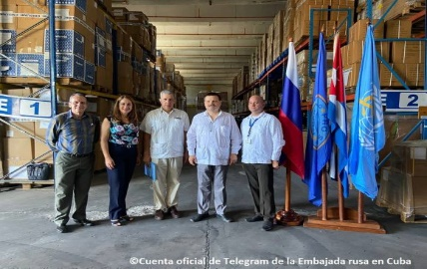
В эту среду в Гаване Министерство здравоохранения Кубы получило в дар 26 тонн медикаментов, медицинских принадлежностей и оборудования для чрезвычайных ситуаций на средства, выделенные Российской Федерацией через Всемирную организацию здравоохранения в рамках технического сотрудничества Панамериканской организации здравоохранения.
Официальная церемония передачи состоялась на складах государственной медицинской компании EMSUME в присутствии Сергея Обознова, поверенного в делах посольства Российской Федерации на Кубе, доктора Хосе Мойя Медина, представителя на Кубе Панамериканской организации здравоохранения, и доктора Хосе Армандо Ларронте, представителя Министерства здравоохранения.
Кроме того, в него входят расходные материалы, швы, хирургические наборы, инструменты, дезинфицирующие растворы, шприцы и оборудование, такое как стетоскопы, глюкометры, оксиметры и др.
"Медицинское оборудование, которое мы сегодня передаем, несомненно, будет способствовать здоровью и благополучию братского кубинского народа. В нынешней сложной ситуации Россия всегда готова прийти на помощь своим друзьям", - сказал Сергей Обознов на церемонии вручения.
В прошлом году Москва поставила на Большие Антильские острова более 80 тонн медикаментов и предметов медицинского назначения. (Кубадебатe).

Торговые палаты Кубы и России подписали соглашение о сотрудничестве

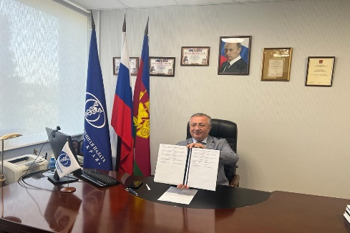
Гавана, 16 августа. Антонио Луис Каррикарте Корона, президент Торговой палаты Кубы, провел сегодня в режиме онлайн беседу с Александром Юрьевичем Ткаченко, президентом Союза торгово-промышленных палат Краснодарского края Российской Федерации.
Как сообщила в своем Twitter Кубинская торговая палата, главы двух компаний подписали соглашение о сотрудничестве между двумя структурами, которое представляет собой новый шаг в укреплении связей между бизнесменами двух стран и расширении отношений в направлении регионов евразийской нации.
"Сегодня президент @Camara_Comercio, @a_carricarte, провел виртуальную встречу с г-ном Александром Юрьевичем ТКАЧЕНКО, президентом Союза торгово-промышленных палат Краснодарского края, Федерация #Россия", - говорится в сообщении учреждения.
Краснодарский край - самый популярный туристический и морской курортный регион России, а также промышленный центр южной части европейской страны. (Кубинское информационное агентство ACN)

Авиакомпания "Россия" с декабря начнет выполнять рейсы в Гавану

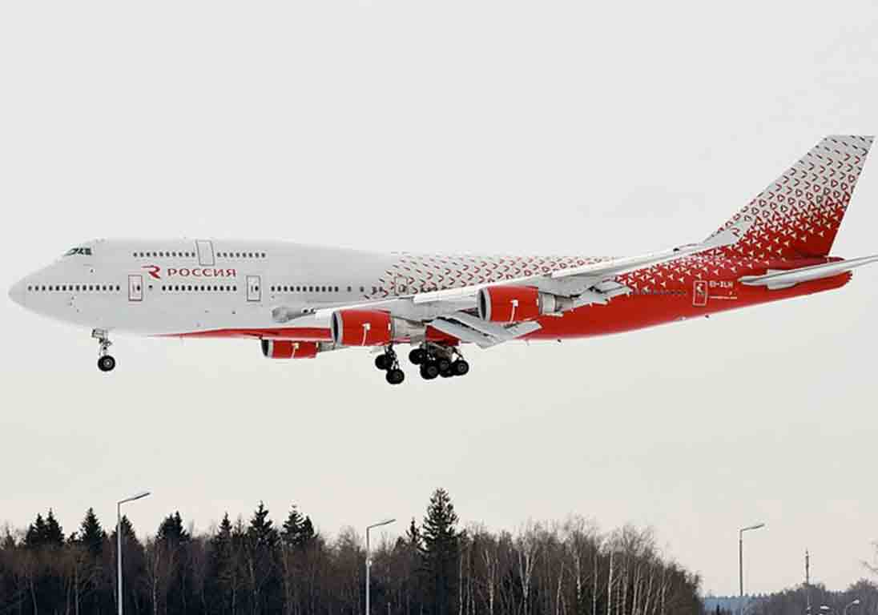
Москва, 16 августа. Российская авиакомпания "Россия" с 24 декабря начнет выполнять прямые рейсы в Гавану, сообщила сегодня ее материнская компания, группа "Аэрофлот".
В сообщении уточняется, что полеты будут осуществляться два раза в неделю - по средам и воскресеньям, и компания уже начала продажу билетов в кубинскую столицу.
Таким образом, Гавана станет вторым пунктом назначения на Кубе, куда летает авиакомпания "Россия", первым является курорт Варадеро, куда авиакомпания выполняет регулярные рейсы с 1 июля.
Регулярное авиасообщение между двумя странами было парализовано после начала конфликта на Украине и применения санкций против России со стороны США и Евросоюза, в основном касающихся использования воздушного пространства и ограничений на работу платежных систем Visa и Mastercard. (Пренса Латина)

Компания "Биокубафарма" получила том фармакопеи ЕЭС
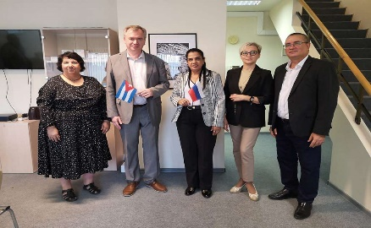
Москва, 15 августа. Представительство кубинской государственной бизнес-группы BioCubaFarma в Российской Федерации получило сегодня вторую часть первого тома Фармакопеи Евразийского экономического союза (ЕАЭС).
Как сообщила Пренса Латина глава московского представительства BioCubaFarma Иданья Кабальеро, очень важно получить этот том российской Фармакопеи, устанавливающий процедуры, которые должны гарантировать безопасность и эффективность лекарственных средств и медицинских изделий.
По мнению Кабальеро, кубинские учреждения стараются обеспечить все методы гарантии за счет соответствия Фармакопее, например, американской, британской и европейской.
Сейчас Евразийский экономический союз (ЕАЭС) взял на себя задачу унификации Фармакопеи, и для нас, как для страны-наблюдателя, очень важно знать эти требования, которые могут помочь нам иметь нашу продукцию в нашей стране, а их - в нашей, подчеркнул он.
Между тем, советник по связям с ЕЭП Посольства Кубы в России Нелида Герра отметила, что поставка Фармакопеи является важным шагом вперед.
Она добавила, что кубинские власти придают этому особое значение, так как на второй совместной сессии Куба-ЕЕС одной из договоренностей было то, что карибская страна войдет в состав Фармакопейного комитета в качестве наблюдателя.
"Это произошло в 2022 году, и сейчас мы получаем вторую часть первого тома созданной ими Фармакопеи, что закрепляет прогресс на пути развития отношений с точки зрения связей в области биотехнологий и технического регулирования", - сказала Герра.
Она добавила, что в целом с ЕАЭС есть большие перспективы для развития, мы не хотим быть пассивным государством-наблюдателем, а хотим, чтобы Куба активно участвовала в качестве наблюдателя, всегда соблюдая то, что установлено уставом.
В отношениях с ЕАЭС мы добились некоторого прогресса в области биотехнологий и технических регламентов, с участием рабочих групп, а также в целом в отношениях между нашими институтами, такими как BioCubaFarma, поэтому мы считаем, что перспективы велики, - заключила она. (Пренса Латина-Посольство Кубы в России)

